МИНИСТЕРСТВО НАУКИ И ВЫСШЕГО ОБРАЗОВАНИЯ  
РОССИЙСКОЙ ФЕДЕРАЦИИ  
Федеральное государственное бюджетное образовательное учреждение  
высшего образования **«КУБАНСКИЙ ГОСУДАРСТВЕННЫЙ УНИВЕРСИТЕТ»  
(ФГБОУ ВО «КубГУ»)**

**Факультет компьютерных технологий и прикладной математики  
Кафедра информационных технологий**

**Отчёт по индивидуальному заданию**

**по дисциплине «Разработка приложений в интегрированных средах»**

Вариант №17

Работу выполнила  
студентк 37/2 группы _____________________________________ И.А. Шкуратова

Направление подготовки 09.03.03 Прикладная информатика

Проверил  
доцент кафедры, канд. техн. наук, доцент ________________ А.А. Полупанов

Краснодар 2025

**Цель работы:** разработать клиентское приложение на языке С# для работы с базой данных формата PostgreSQL. Приложение должно иметь возможность добавлять, изменять, удалять данные из БД. По каждому отчёту необходимо отобразить диаграммы подходящего типа, согласно варианту задания.

**Задание**. Пекарный цех получает продукты на основе приходных накладных. Из продуктов, согласно рецептуре (хранится в БД), производится выпечка продукции, что оформляется соответствующей накладной. За период для указанной продукции (не менее одной) составить таблицу количества использованных продуктов с указанием количества остатков на начало и конец периода (экспортировать в MS Excel). За период сформировать отчёт по видам суммам поставленных продуктов, для указанных поставщиков.

**Практическая часть.**

**Главное окно приложения**  
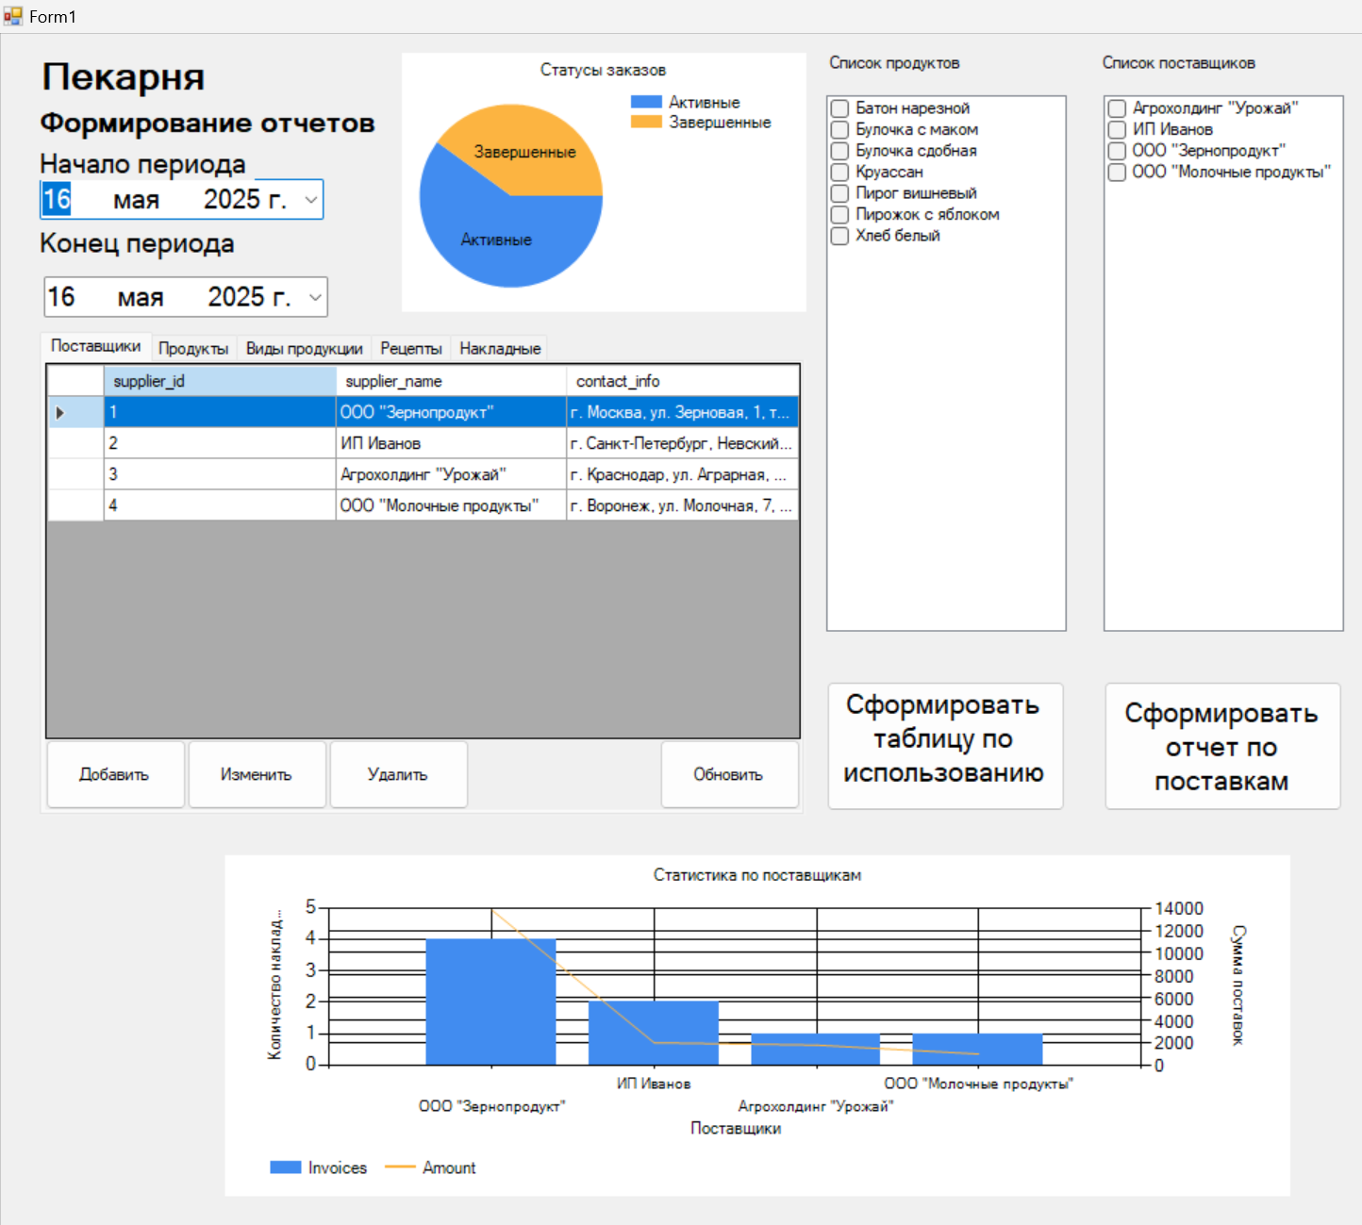

**Подключение к базе данных**



**Интерфейс**

Интерфейс представляет собой систему формирования отчетов для пекарни. Он включает следующие элементы:

* Период отчетности: Начало и конец периода (установлены на 15 мая 2025 года).
* Элемент tabControl: Отображает таблицы и кнопки для добавления, удаления и редактирования записей.
* Опции для формирования отчетов:
* По использованию продуктов.
* По поставкам.

Интерфейс предназначен для управления данными поставщиков и генерации отчетов за выбранный период.

**Выгрузка таблицы по использованию продуктов в excel-файл**

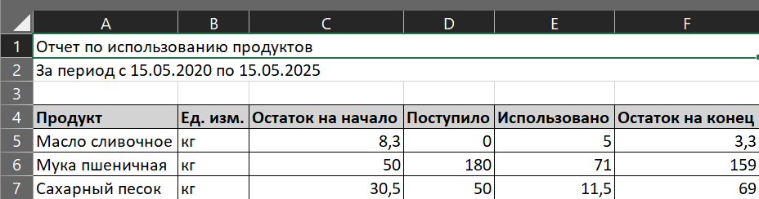

Описание работы:

Выбираем продукты, для которых хотим сформировать таблицу и период. Нажимаем кнопку “Сформировать отчет по использованию продуктов”.

Код:

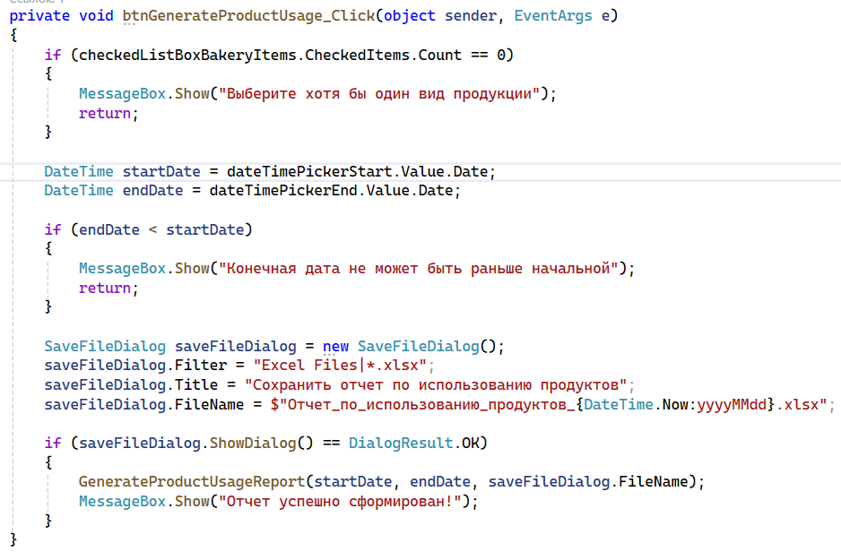

1. Проверка выбора продукции:

- Если ни один вид продукции не выбран в "checkedListBoxBakeryItems", выводится сообщение об ошибке.

2. Проверка дат:

- Получает выбранные даты начала и конца периода из элементов "dateTimePicker".

- Убеждается, что конечная дата не раньше начальной, иначе выводит ошибку.

3. Сохранение отчета:

- Открывает диалоговое окно сохранения файла ("SaveFileDialog") с фильтром для Excel-файлов (".xlsx").

- Предлагает имя файла в формате "Отчет_по_использованию_продуктов_ГГГГММДД.xlsx".

4. Генерация отчета:

- Если пользователь подтверждает сохранение, вызывает метод "GenerateProductUsageReport" с переданными датами и путем к файлу.

- По завершении выводит сообщение об успешном создании отчета.

Итог: Код обеспечивает проверку ввода, выбор периода и формирование Excel-отчета по использованию продуктов в пекарне.

**Выгрузка отчета по поставкам в excel-файл**

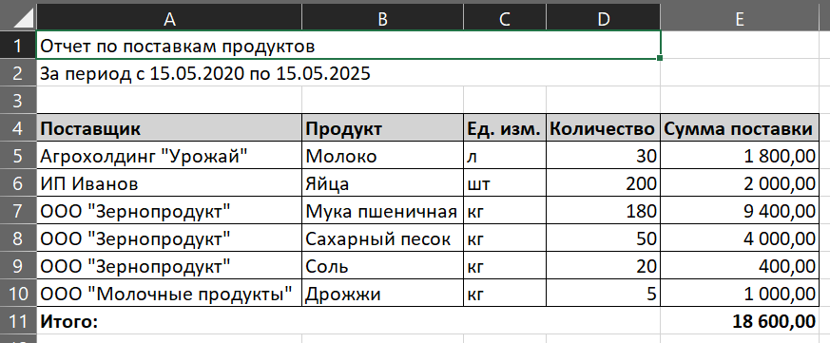

Описание работы:

Выбираем поставщиков для который хотим сформировать отчет и период отчета.

Код:

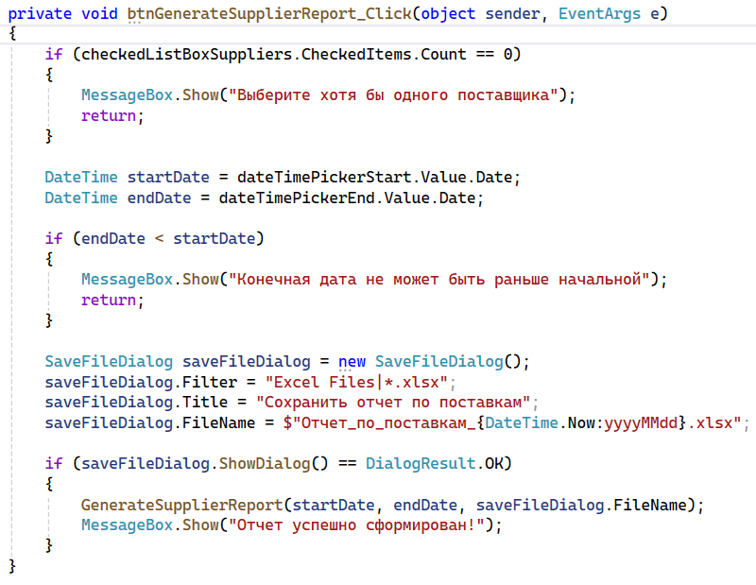

1. Проверка выбора поставщиков:

- Если ни один поставщик не выбран в “checkedListBoxSupplier”, выводится сообщение об ошибке.

2. Проверка дат:

- Получает выбранные даты начала и конца периода из элементов “dateTimePicker”.

- Убеждается, что конечная дата не раньше начальной, иначе выводит ошибку.

3. Сохранение отчета:

- Открывает диалоговое окно сохранения файла (“SaveFileDialog”) с фильтром для Excel-файлов (“.xlsx”).

- Предлагает имя файла в формате Отчет_по_поставкам_ГГГГММДД.xlsx.

4. Генерация отчета:

- Если пользователь подтверждает сохранение, вызывает метод “GenerateSupplierReport” с переданными датами и путем к файлу.

- По завершении выводит сообщение об успешном создании отчета.

**Описание работы**

Работник открывает приложение. В списке продуктов выбираем нужные нам продукты, выставляем нужный период. Нажимаем кнопку “Сформировать таблицу по использованию”. Сохраняем excel-файл. В списке поставщиков выбираем поставщиков, выставляем нужный период и нажимаем кноку “Сформировать отчет по поставкам”. Сохраняем excel-файл. Далее можем работать с этими данными.

**Вывод:** таким образом, в соответствии с заданием, мною разработано клиентское приложение на языке С# для работы с базой данных формата PostgreSQL.

**Гитхаб**: https://github.com/IrinaShkuratova/rpidvs